Не сообщим в военкомат, что нет военнообязанных. Оштрафуют?

Чем рискуете: если не уведомить военкомат о том, что в компании нет военнообязанных, компании могут выписать штраф в размере до 400 000 руб. (ст. 21.1 КоАП).

Компания не встала на учет в военкомате из-за того, что в штате нет военнообязанных. Бухгалтер засомневался: вдруг это нарушение? Что будет, если не уведомить об отсутствии военнообязанных?
Компаниям, у которых нет военнообязанных, безопаснее подать сведения в военкомат о том, что у них нет сотрудников, которые годятся к службе.
Для этого можно отправить письмо в свободной форме в тот военкомат, к которому относится компания. Чтобы уточнить информацию, что еще требуется от организации, позвоните в свой военкомат.
Мы обзвонили военкоматы из разных регионов, и везде нам сказали одно: пишите письмо. Со слов военкомов о том, что именно они хотят видеть в письме, составили для вас образец.

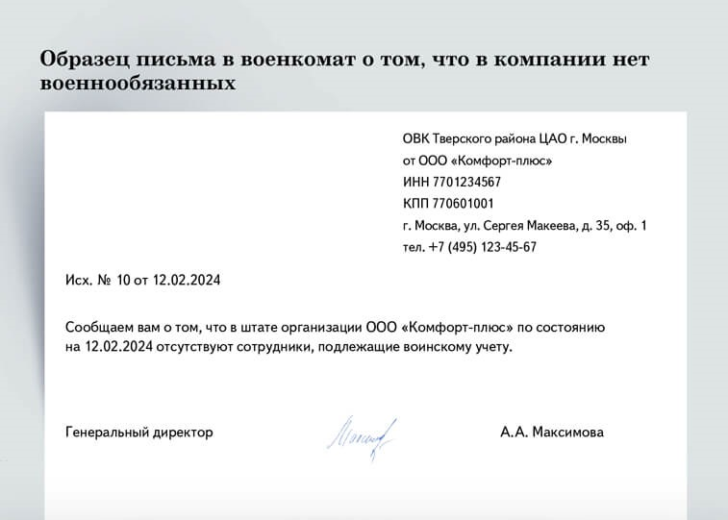

Если об отсутствии военнообязанных не сообщить, не исключено, что военкомат выпишет штраф. Специалисты военкоматов, с которыми мы поговорили, сослались на статью 21.1 КоАП. Они считают, что вправе оштрафовать директора на сумму от 40 000 до 50 000 руб., а компанию — на 350 000—400 000 руб. (ст. 21.1 КоАП).
Сообщить военкомату об отсутствии военнообязанных безопаснее и компаниям, в которых трудятся не годные к службе мужчины. А чтобы вам было легче разобраться, по кому точно надо вести воинский учет, смотрите шпаргалку ниже. Составили ее на основе Методических рекомендаций, которые утверждены Генштабом ВС 11.07.2017.

Шпаргалка

По кому компании вести воинский учет
1. Не зачисленные в запас мужчины призывного возраста — от 18 до 30 лет.  2. Мужчины в запасе.  3. Мужчины, которые не служили без законных оснований для отсрочки или потому, что их освободили от призыва. | 4. Те, кто успешно отучился на военных кафедрах и в военных вузах.  5. Те, кто прошел альтернативную гражданскую службу.  6. Женщины, которые имеют военно-учетную специальность.

ЮЛИЯ МОСЬКИНА,эксперт журнала «Главбух»
Журнал «Главбух» №4, 2024 г

